Ejemplo de DML de SQL.
Crea una base de datos que contenga la información inferior.
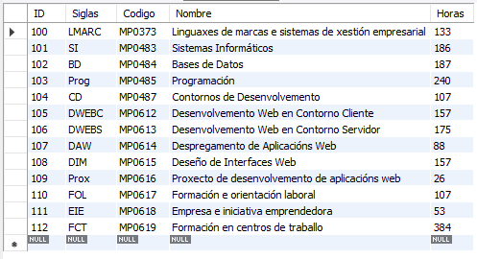
Tras completar el fichero sql abre dos ventanas de comandos y realiza estas operaciones desde alguno de los Terminales abiertos (con imagen):

- Conéctate como un alumno, accede a la base de datos, lista el contenido de la tabla e intenta borrar algo.

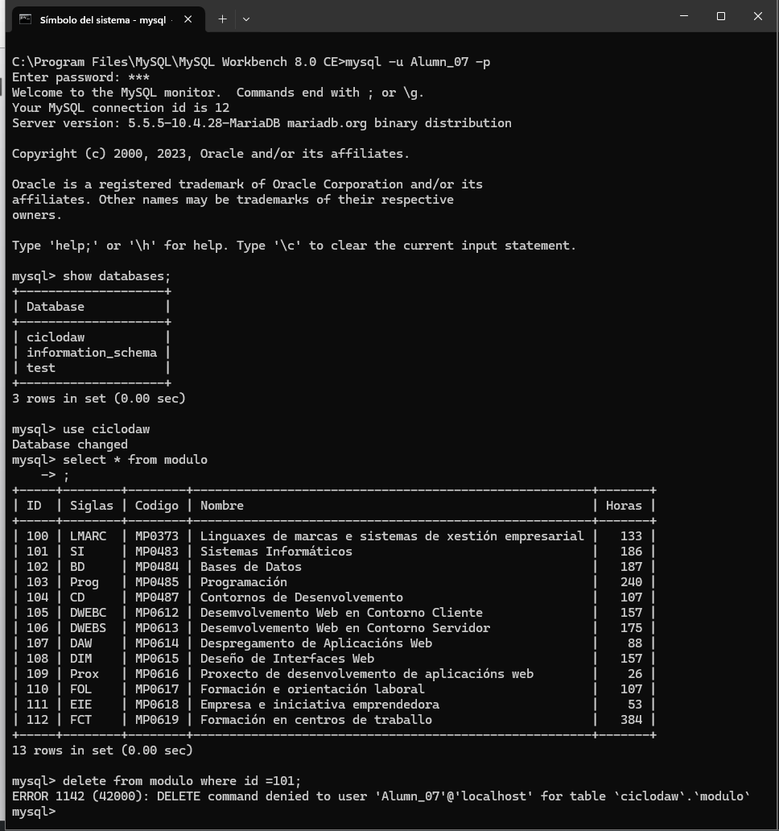
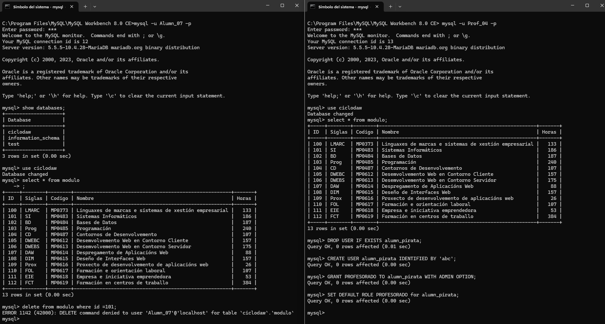
- Conéctate como profesor, accede a la base de datos, lista el contenido de la tabla y crea un nuevo usuario llamado “alumn_pirata” y asígnale los permisos del profesorado.

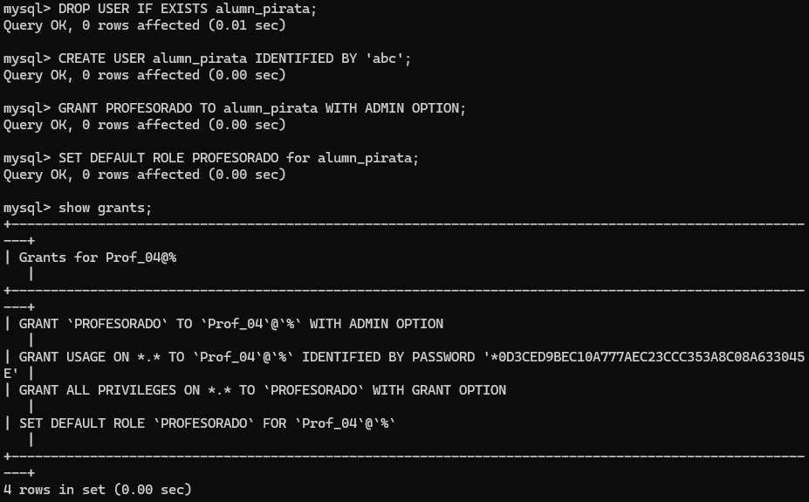

- Conéctate ahora con el nuevo usuario y crea un nuevo usuario llamado “Pirata” asignándole los permisos del profesorado.
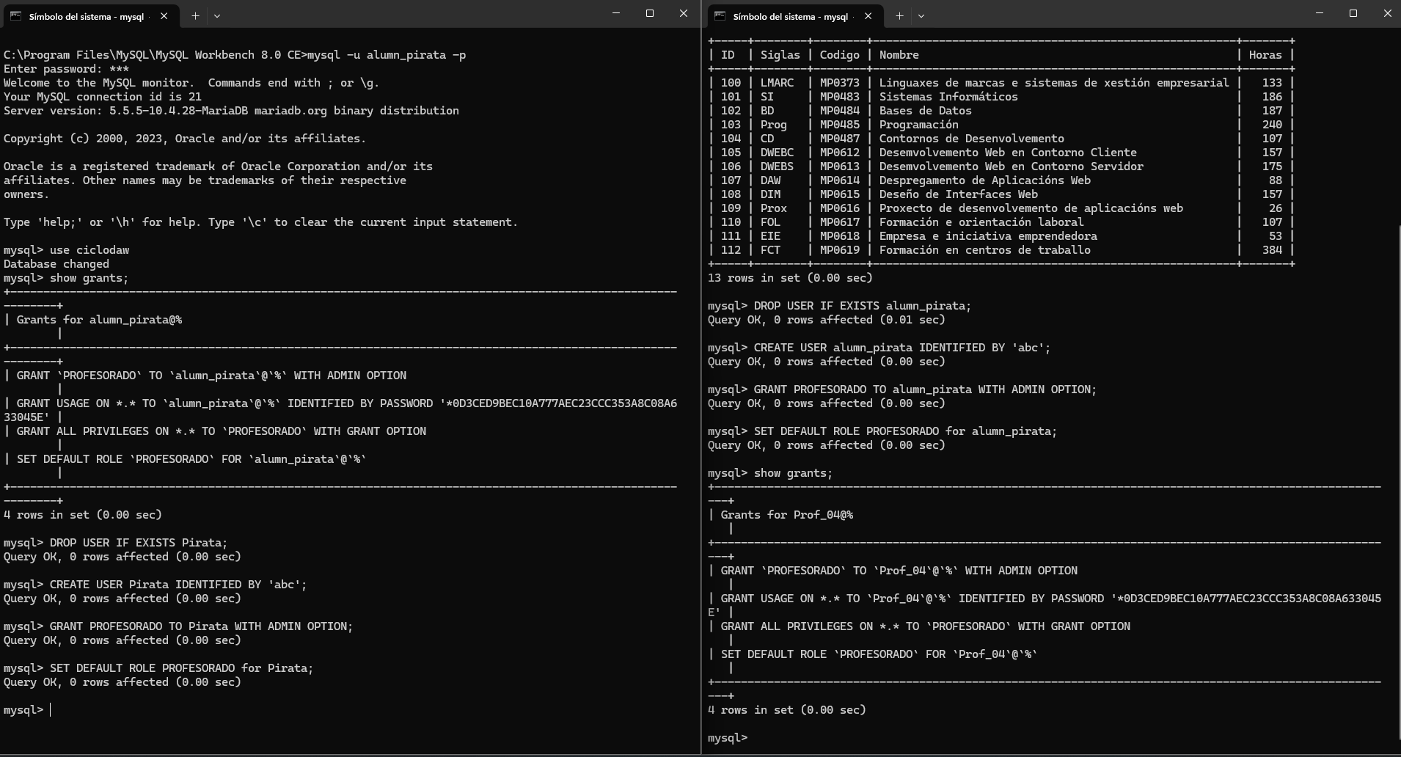

- Conéctate ahora con el nuevo usuario Pirata y borra al usuario que lo ha creado.
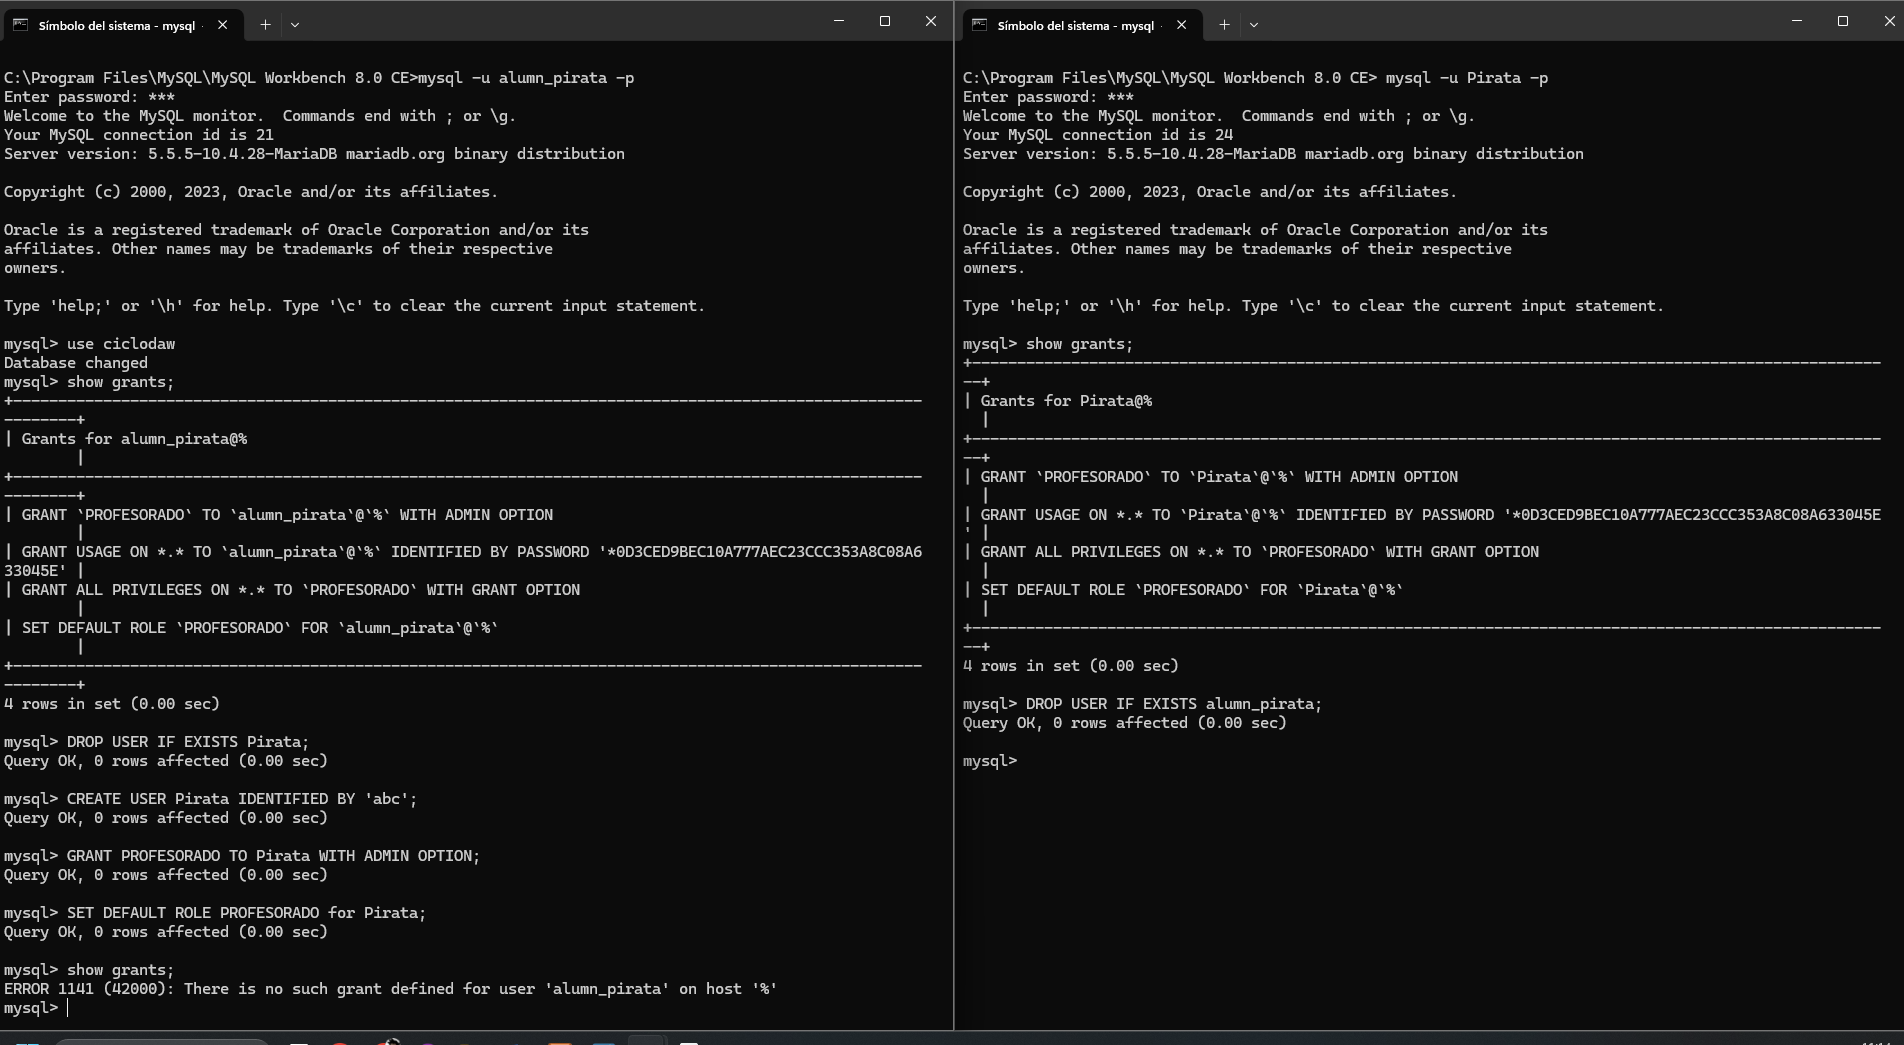

- Ahora duplica el número de las horas de los módulos y modifica el nombre de dicho módulo por otros más graciosos.
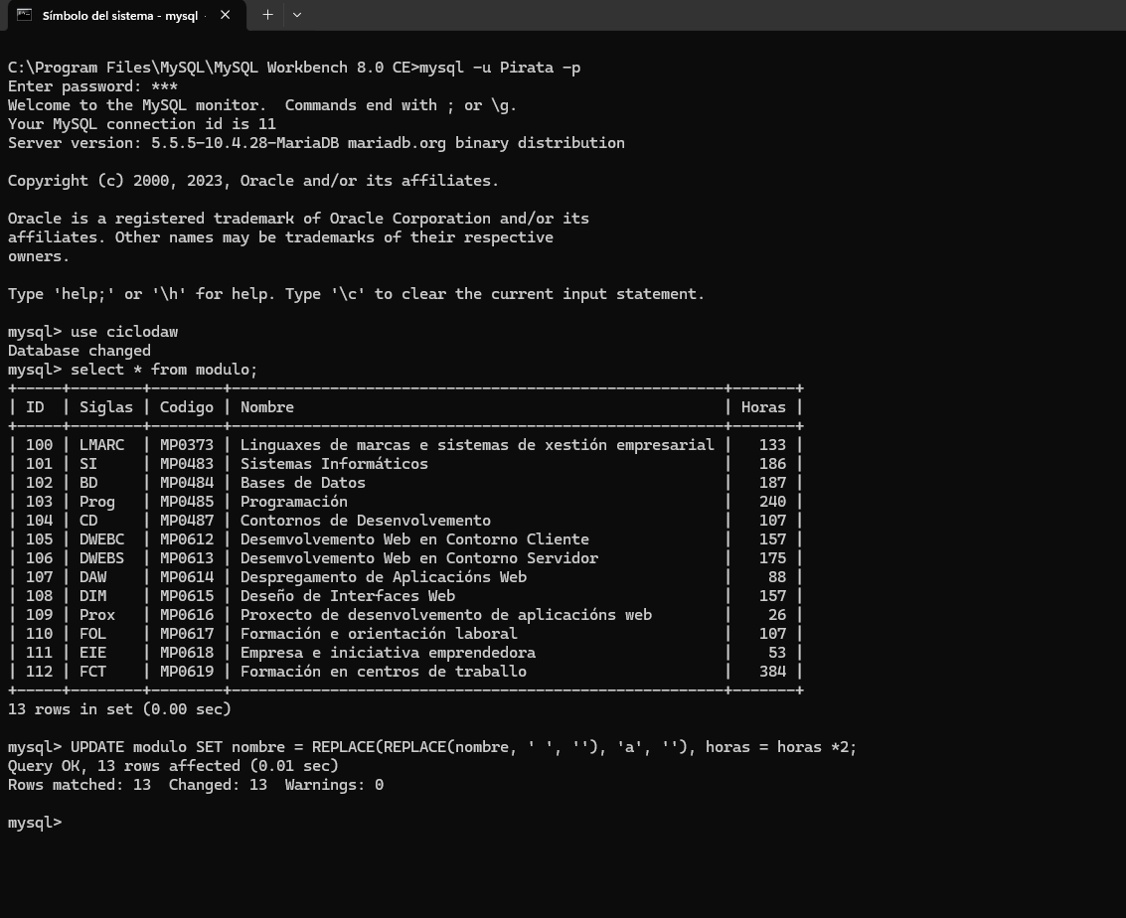

- Comprueba los cambios efectuados desde otro usuario.
